Git/GitHub

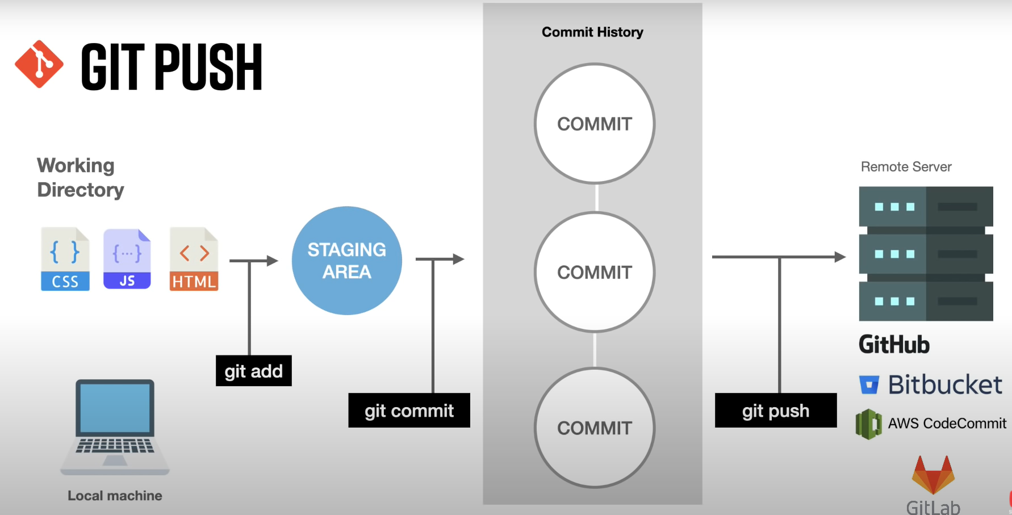

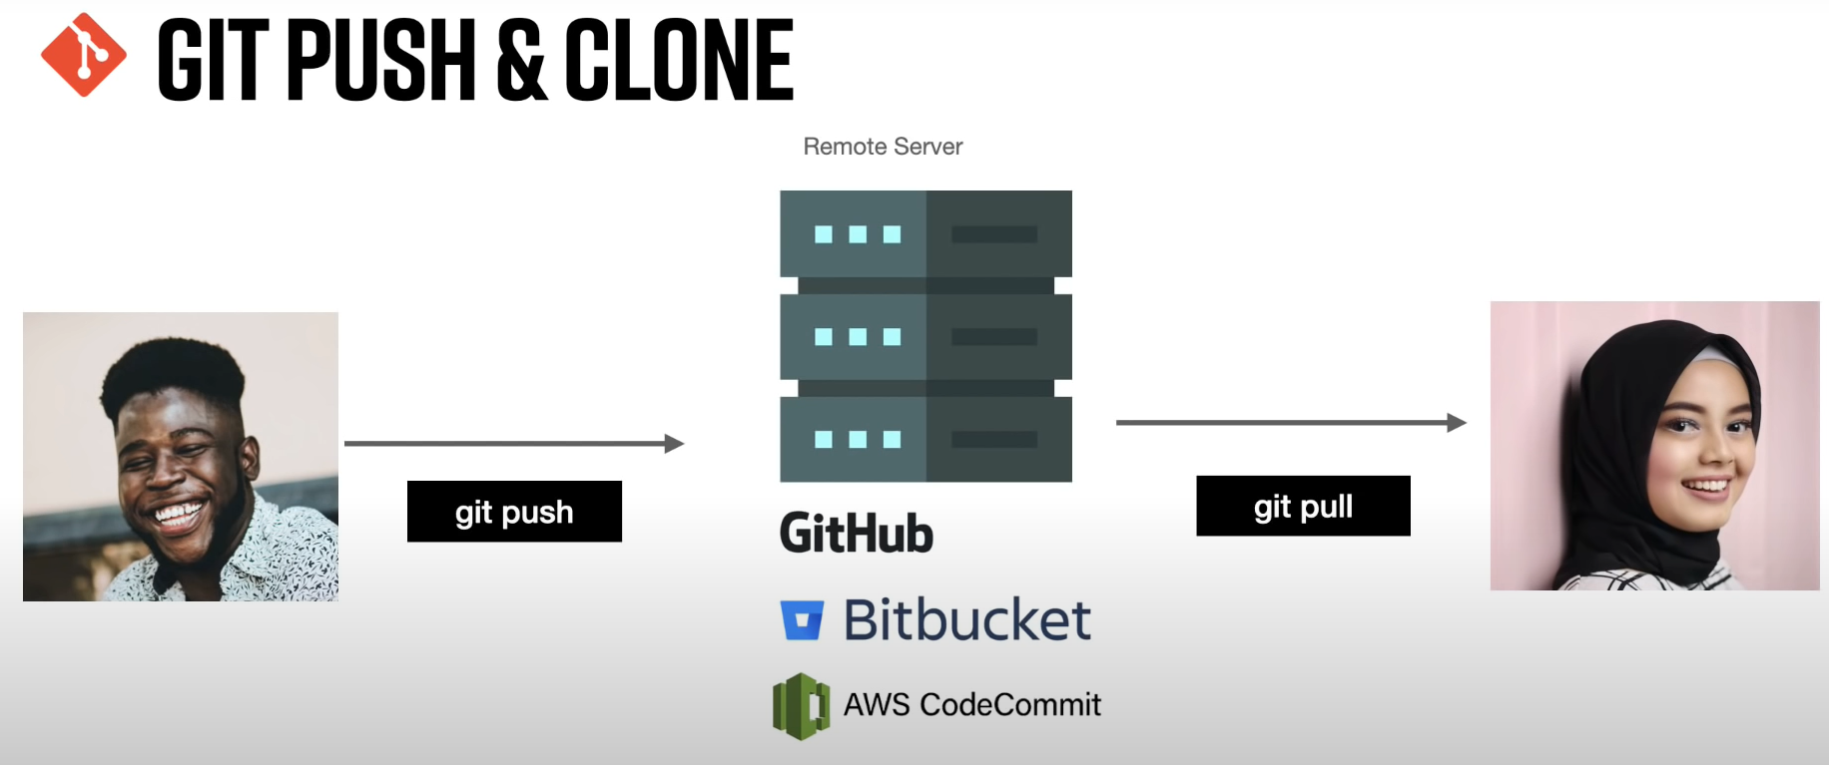

Git Bush
$ ctrl+L – wyczyszczenie ekranu
$ git –version

Git Setup
$ git config --global user.name „flaaaxxx”
$ git config --global user.email flaaaxxx@gmail.com
$ git config --global color.ui auto


Git Init
$ git init .

Git Add
$ touch index.html
$ touch index.js
$ touch main.css
$ git status
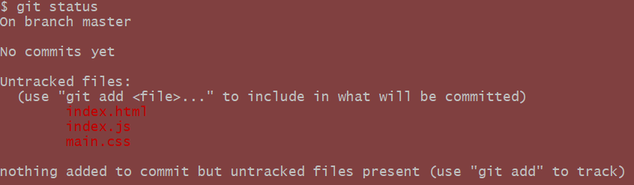
$ git add index.html – przeniesienie pliku do staging area
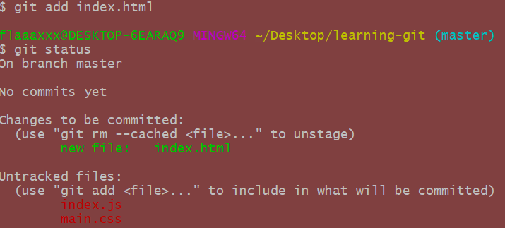
$ git rm --cached index.html – usunięcie pliku ze staging area
$ git add . – dodanie wszystkich plików z bieżącego katalogu do staging area
$ git rm -r --cached . – usunięcie wszystkich plików ze staging area
$ git add -A – dodanie wszystkich plików łącznie z katalogami rodzicami
Git Commit
$ git commit -m „opis” – utworzenie save pointu. Pliki zostają przeniesione ze staging area do commit history
$ git log
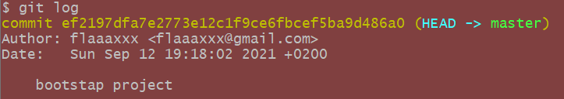
$ git show ef2197dfa7e2773e12c1f9ce6fbcef5ba9d486a0
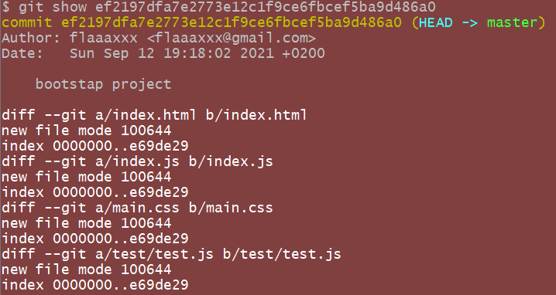
$ echo ‘console.log(„Hello world”)’ >> index.js
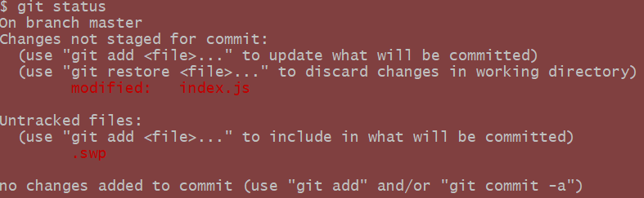
$ git diff – pokazuje różnicę między plikami
$ git commit -m „added console.log”
$ git log
$ git log –oneline – czytelniejszy widok
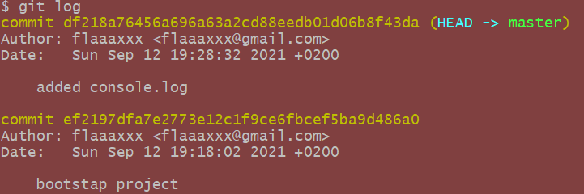
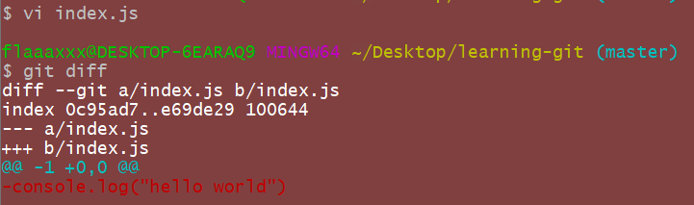
$ git restore index.js – przywrócenie zawartości plik z przed zmiany
Git Amend Commit
$ git commit –amend -m „message” – zmiana opisu dla commita

GitHub
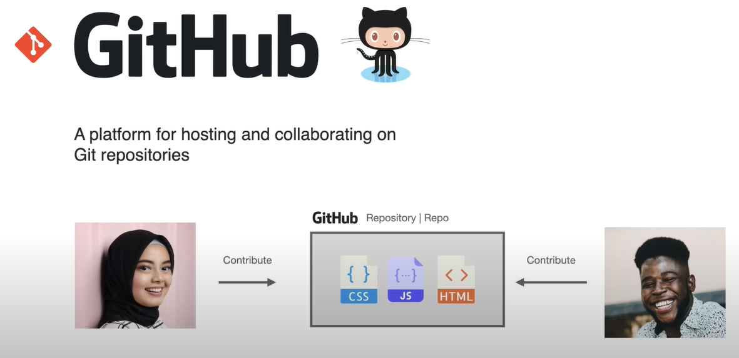
$ git remote add origin https://github.com/flaaaxxx/learnig-git.git
$ git branch -M main
$ git push -u origin main – wypchnięcie pliku do zdalnego repozytorium

Git Pull
$ git pull – pobranie z git huba aktualnych plików

Branches

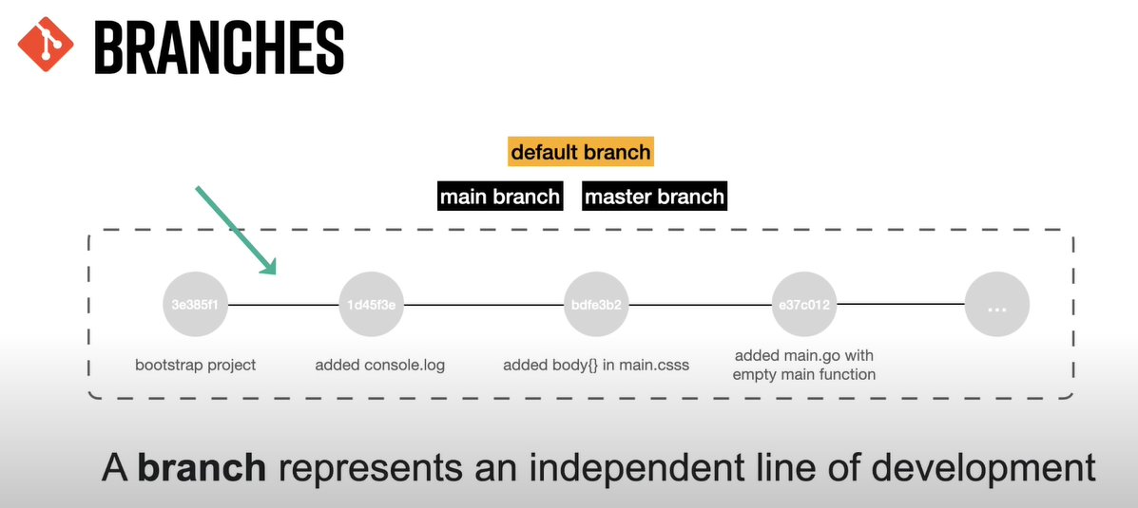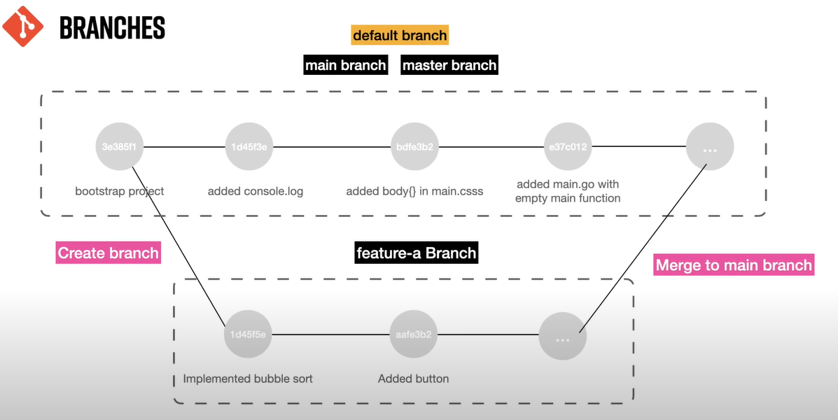

$ git branch – wylistowanie lokalnych branchów
$ git branch -r – wylistowanie zdalnych branchów
$ git branch -a – wylistowanie wszystkich branchów
$ git branch nazwaBrancha – utworzenie brancha
$ git checkout nazwaBrancha – przełączenie się na inny branch
$ git checkout - - przełączenie się na poprzedni branch
$ git push -u origin nazwaBrancha – wypchnięcie nowego brancha do git huba
$ git checkout -b nazwaBrancha – utworzenie i przełączenie na nowy branch
$ git branch -d nazwaBrancha – usunięcie brancha
$ git log --oneline – wylistowane logi

Marging
First Change you should do is pull leatest changes form remote main branch to local machine.
- Jeśli lokalnie dokonano zmiany na pliku index.html i w tym samym czasie ktoś inny dokonał zmian na tym samym pliku, ale na githubie, to w pierwszej kolejności należy pobrać zmiany z githuba (pull), a następnie rozwiązać konflikt (różnice w obu plikach).
- Kolejnym krokiem jest dodanie pliku do staging area (git add .)
- Dopiero po tym można wypchnąć (push) zmiany na githuba.

$ git merge NAZWABRANCHA – zapisanie zmian ze wskazanej gałęzi do bieżącej. Dobra praktyka to używanie pull request
Rebase
$ git pull --rebase origin main
$ git rebase –continue
$ git push -f

